МИНОБРНАУКИ РОССИИ

Федеральное государственное автономное образовательное   
учреждение высшего образования   
«Южный федеральный университет»

Институт математики, механики   
и компьютерных наук им. И. И. Воровича

Кафедра алгебры и дискретной математики

Группа «Котики»: Буленко Анна, Власова Эмма, Дереховская Анна, Мартынова Анна, Малюкова Александра, Фетисов Андрей

СЦЕНАРИЙ ДЛЯ ВИДЕОРАБОТЫ   
«Бесплатные текстовые редакторы и их функционал»

ПРОЕКТНАЯ РАБОТА  
по направлению подготовки

01.03.02 – Прикладная математика и информатика

**Научный руководитель** –   
доц. ­­– Пустовалова Ольга Геннадьевна

______________ __________________  
оценка (рейтинг) подпись руководителя

Ростов-на-Дону – 2023

Оглавление

1. Google Документы 3

2. Microsoft Word Online 4

3. ICloud Pages 6

4. Zoho Writer 8

5. ONLYOFFICE 10

6. DropBox Paper 12

7. Writer 13

1. Google Документы

«Google Документы» - бесплатный текстовый редактор, разработанный компанией Google. В нём можно работать в онлайн-режиме совместно с другими людьми: создавать документы, редактировать их, пересылать другим пользователям и просматривать их правки. Для того чтобы работать в любом сервисе Google, нужен Google-аккаунт.

В «Google Документах» есть полный набор инструментов для форматирования, множество готовых шаблонов, а также автосохранение файлов и история версий. Помимо этого сервис предлагает богатые возможности совместной работы, дополнения для расширения функциональности и фирменное облачное хранилище.

С помощью кнопок на панели можно:

* отменить или повторить действие;
* распечатать документ;
* проверить грамматику и орфографию;
* копировать форматирование — оформить выбранные участки текста одинаково;
* изменить масштаб окна;
* изменить стиль текста — например, визуально выделить название текста или заголовки разных уровней;
* выбрать шрифт и его размер;
* изменить начертание текста — полужирный, курсив или подчёркнутый;
* изменить цвет текста и цвет фона;

Рис. 1. Панель задач Google Документов

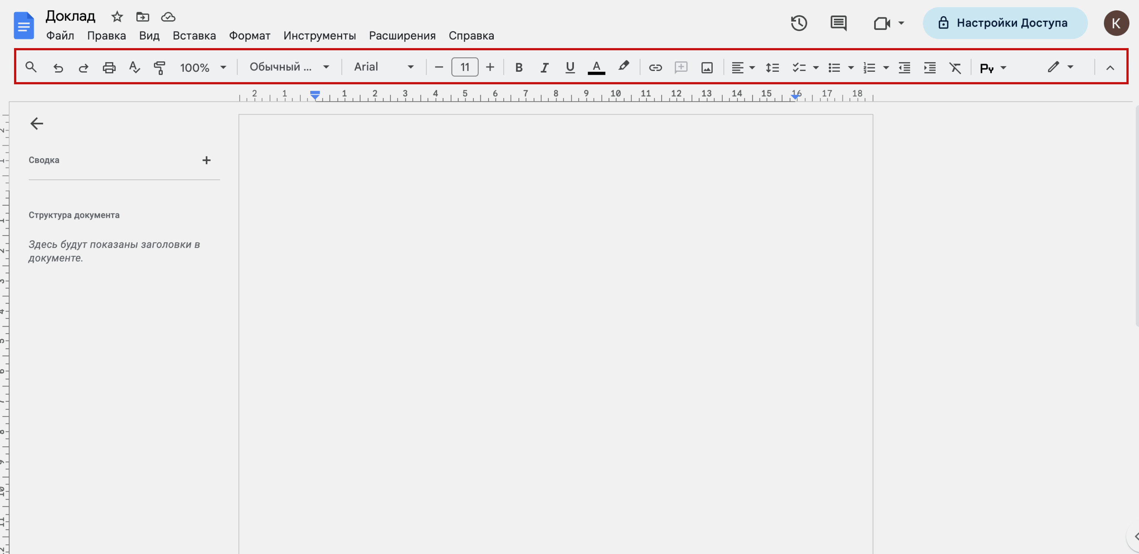

1. Microsoft Word Online

Microsoft Word — это текстовой редактор, который может быть частью пакета Microsoft Office или программой, установленной на вашем компьютере отдельно. Программа может использоваться для записи писем и различных типов документов, которые могут включать в себя графику и изображения.

Word Online имеет знакомый интерфейс и предлагает практически те же возможности, что и настольная версия редактора, включая совместную работу и поддержку различных форматов файлов. Пользователь может купить платную подписку Microsoft 365, но Word Online не подразумевает платного контента.

Панель задач Microsoft Online содержит:

* Главная – содержит основные команды при работе с документом;
* Вставка – позволяет вставлять в документ рисунки, диаграммы, таблицы, фигуры и другие средства;
* Конструктор – открывает доступ к средствам настройки документа Word;
* Макет – позволяет изменять формат документа;
* Ссылки – позволяет добавлять в документ различные заметки;
* Рецензирование – открывает возможности редактирования текстов;
* Вид – позволяет переключать разные режимы просмотра документов;
* Справка – позволяет подробно рассмотреть основные задачи и пройти обучение работе в документах;
* Файл – позволяет узнать сведения о документе, выбрать путь сохранения, настроить доступ, а также открыть и распечатать документ.

Рис.2. Панель задач Microsoft Word Online

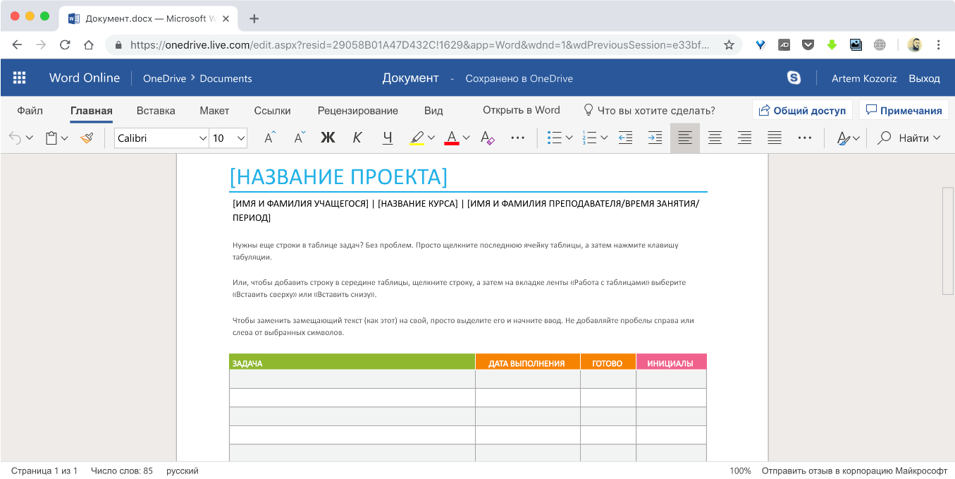

1. ICloud Pages

Pages – это мощный текстовый редактор, который позволяет создавать документы. Он входит в базовый комплект приложений на большинстве устройств Apple. Благодаря встроенным функциям для совместной работы в режиме реального времени, вы и ваши друзья можете заниматься одним проектом одновременно на своих устройствах. Существует платная версия, но пользователи могут обойтись и без нее.

Текстовый редактор по умолчанию для всех, кто живёт в экосистеме Apple. В отличие от приложения онлайн-версия Pages работает на любых компьютерах.

* в верхней части располагается главное меню, а также основные кнопки;
* справа располагается дополнительная панель (инспектор), наполнение которой меняется в зависимости от выполняемой задачи;
* по центру располагается рабочая область.

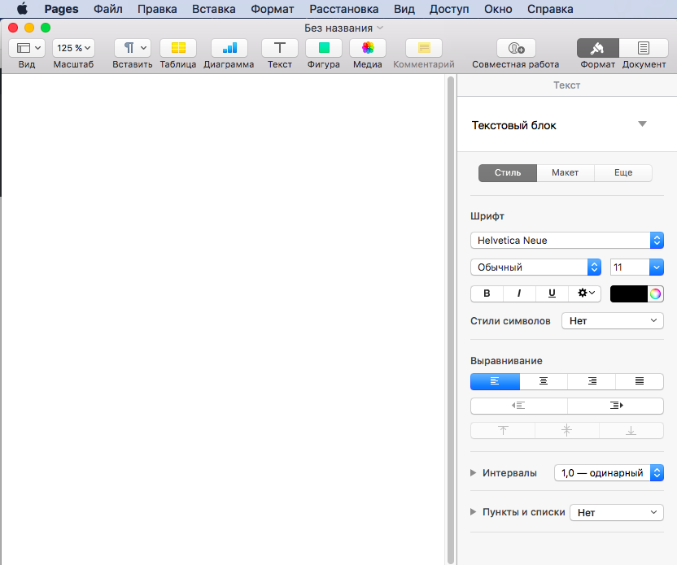Рис.3. Панель управления Apple Pages

1. Zoho Writer

Zoho Writer — это онлайн-редактор текстовых документов, разработанный компанией Zoho. Он предоставляет пользователю мощный набор инструментов для создания, редактирования и совместной работы над документами, доступных из любого устройства с подключением к Интернету. Есть несколько платных тарифов.

Вот несколько ключевых особенностей и функций:

* Редактирование текстовых документов: Zoho Writer предлагает широкий набор инструментов для форматирования и стилизации текста. Пользователи могут изменять шрифты, размеры, цвета, добавлять списки, таблицы, изображения и другие элементы для создания профессионально оформленных документов;
* Совместная работа: Сервис позволяет нескольким пользователям работать над одним документом одновременно;
* Облачное хранение и синхронизация: Zoho Writer автоматически сохраняет документы в облачном хранилище, что позволяет вам получить к ним доступ из любого места и устройства;
* Экспорт и импорт документов: Сервис поддерживает импорт и экспорт документов в различных форматах, таких как DOCX, PDF, ODT и другие;
* Интеграция с другими сервисами: Zoho Writer интегрируется с другими приложениями и сервисами Zoho, такими как Zoho CRM, Zoho Projects, Zoho Mail и другими. Это позволяет совместно использовать данные и документы между различными инструментами, обеспечивая единое рабочее окружение.

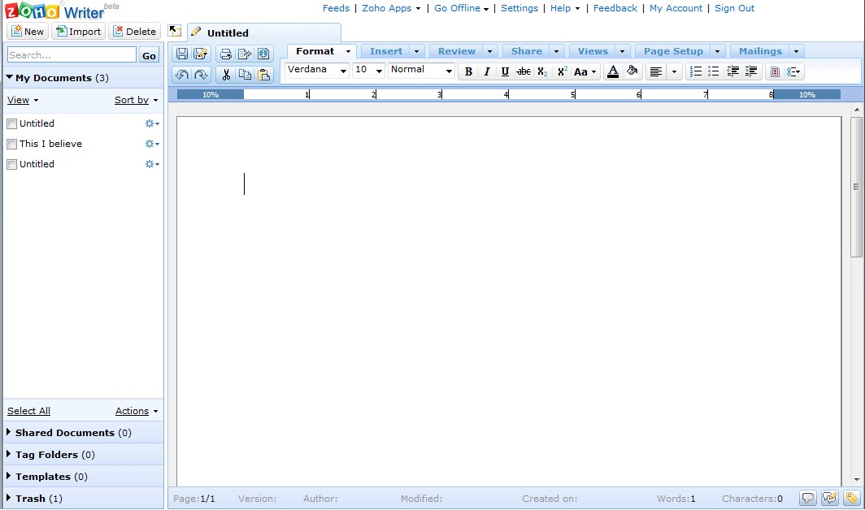Рис.4. Панель управления Zoho Writer (2021)

1. ONLYOFFICE

ONLYOFFICE – бесплатный офисный пакет и экосистема приложений для совместной работы. Он включает в себя онлайн редакторы текстовых документов, презентаций, форм и PDF-файлов, а также платформу для совместной работы в помещении.

OnlyOffice включает в себя онлайн пакет редакторов OnlyOffice Docs, который состоит из:

* Редактора текстовых документов - инструменты форматирования и работы со стилями, объекты, оглавление, закладки, сравнение документов, слияние и другое;
* Редактор электронных таблиц - более 400 функций и формул, шаблоны таблиц, именованные диапазоны, диаграммы, уравнения, сводные таблицы, условное форматирование, макросы и другое;
* Редактор презентаций  - инструменты форматирования, объекты, возможности работы со стилями, переходы, анимация, режим докладчика;
* Редактор PDF  - текстовые примечания, выделение, подчеркивание, зачеркивание; комментарии, рисунки;
* Инструмент для создания и заполнения форм - различные заполняемые поля, расширенные возможности для полей, экспорт в PDF.

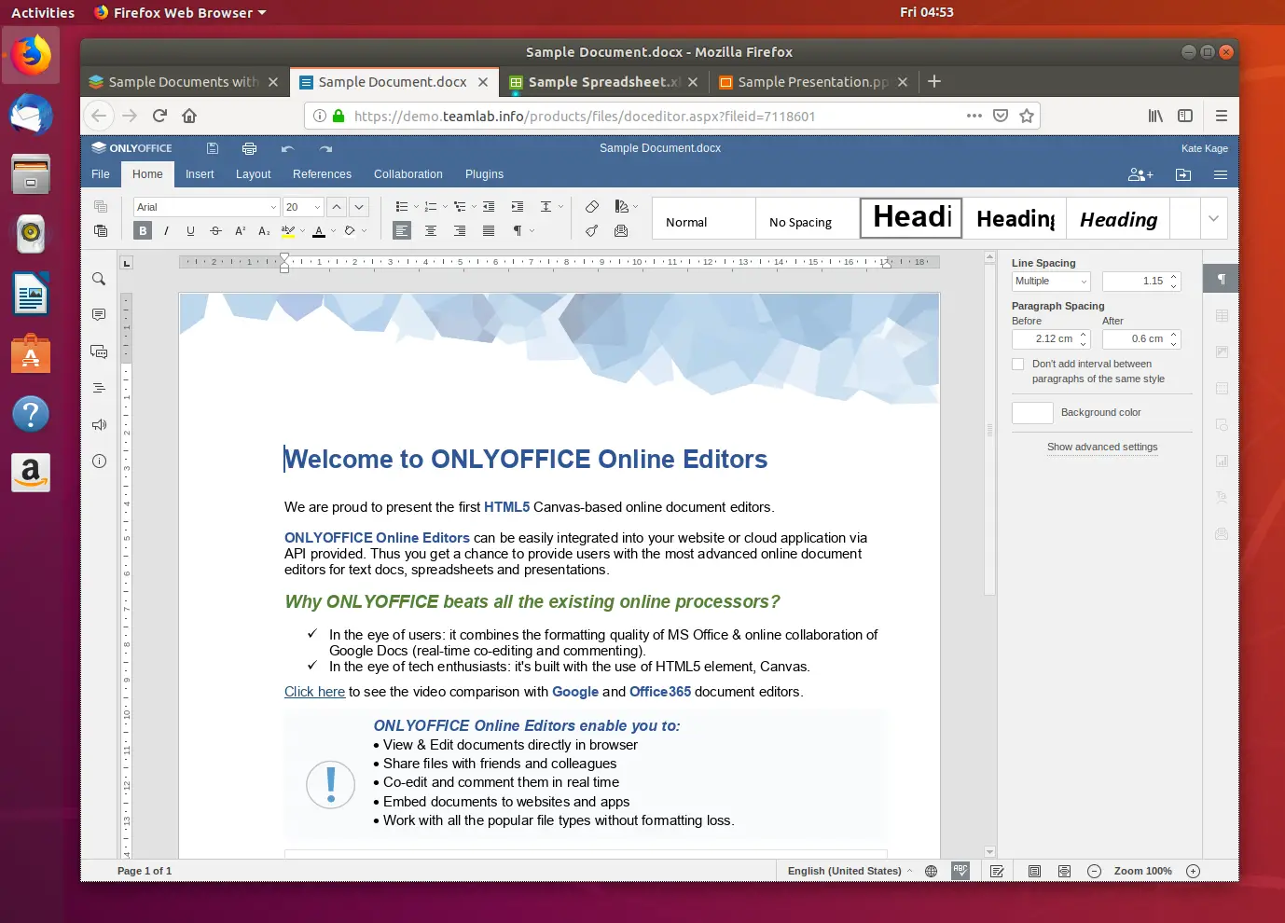Рис.5. Панель управления ONLYOFFICE

1. DropBox Paper

Dropbox Paper — это совместное бесплатное рабочее пространство, которое помогает командам создавать и делиться ранними идеями, документами и просто материалами. Можно работать с любым контентом от видео и изображений до кода и звука.

Сервис поможет в создании новых документов или изменении существующих, чтобы делиться ими с командой прямо из приложения. Можно сохранять проект, публиковать и отвечать на комментарии. И инструментом можно пользоваться без интернета через мобильные приложения.

Инструменты, которыми оперирует Paper:

* текст;
* простое форматирование (жирный и зачеркнутый шрифт, заголовки, ссылки);
* списки (нумерованный, маркированный, чекбоксы);
* таблицы;
* контент из Dropbox;
* разделители;
* код.

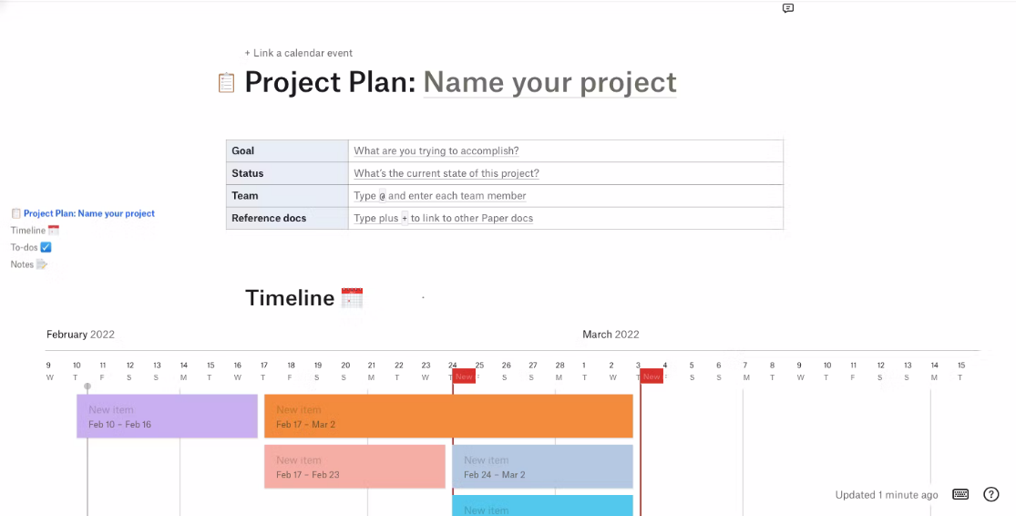Рис.6. Панель навигации DropBox Paper

1. Writer

Writer – бесплатный текстовый процессор для всех видов документов. Этот текстовый редактор содержит все необходимые функции современного полнофункционального текстового редактора и инструмента публикаций.

Он достаточно прост для создания быстрых заметок, достаточно мощный, чтобы создать целые книги с содержанием, диаграммами, индексами и т.д. В дополнение к обычным возможностям текстовых процессоров (проверка орфографии, тезаурусы, схемы переносов, автозамена, поиск и замена, автоматическое создание оглавлений и указателей и прочее), Writer содержит следующие возможности:

* Шаблоны и стили;
* Методы разметки страницы, включая врезки, колонки и таблицы;
* Встраиваемая или связанная графика, электронные таблицы и другие объекты;
* Встроенные инструменты рисования;
* Составные документы, позволяющие соединить несколько отдельных документов в один;
* Отслеживание изменений в версиях документов;
* Интеграция с базами данных, в том числе с библиографическими;
* Экспорт в PDF, включая закладки;

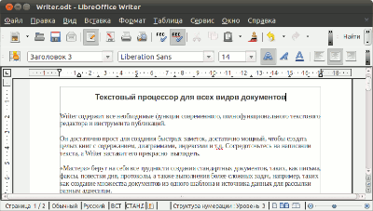Рис.7. Панель управления Writer